Технологическая карта урока

Этап урока/время | Учебное задание | Форма работы и оценки | Слайд флипчарта | Информация интеграции
Оргмомент | Настрой учащихся на работу, ввод в тему, целеполагание, подписать рабочие листы | Устно, фронтально | 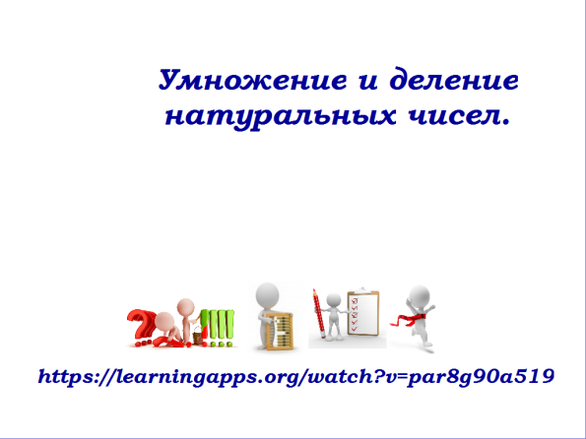
Актуализация знаний | https://learningapps.org/watch?v=par8g90a519 | В группах, 1-2 учащихся у доски
Обобщение и систематизация знаний | 1.Устный счёт:  И 40  Л 200  Ь 1920  М 300  Е 10  Н 748  И 30  Т 34  160:4  20∙10  5∙384  3∙100  1000:100  748:1  900:30  34∙1 | Индивидуально, самопроверка | 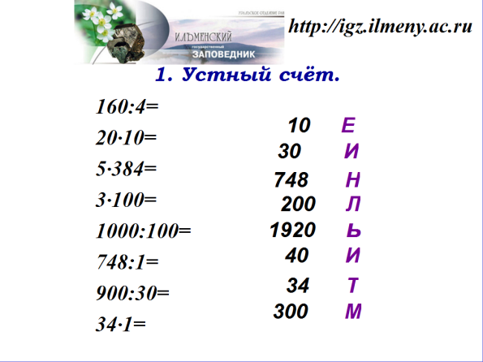 | Видеофрагмент,  Ильменит встречается в лунной почве, используют для производства бумаги, резин, эмалей, керамики и титанистой стали, которую используют в строительстве космических кораблей.  Самой высокой точкой заповедной зоны- гора Ильментау, ее пик находится на высоте 748 метров. На территории охраняемого участка располагается 30 водоемов, самое глубоководное из них – озеро Большой Кисегач с глубиной 34 метра.
 | 2.Вычисли:  600:3-143=57  28∙5+33=173  330∙6:110=18 | Индивидуально, взаимопроверка | 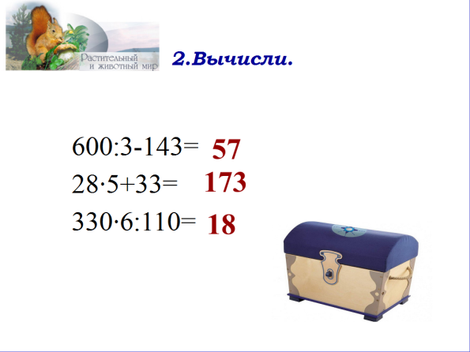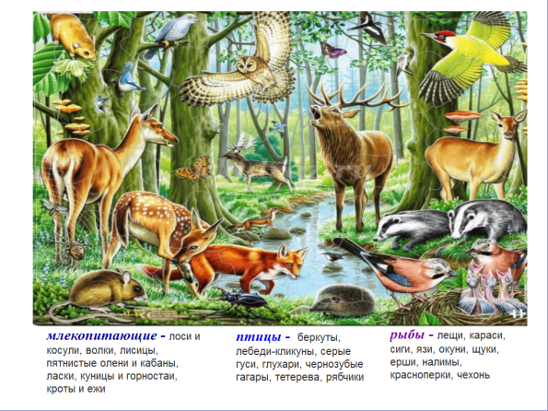 | В заповеднике обитает 57 видов млекопитающих, 173 вида птиц, 18 видов рыб
 | 3.Реши задачу:  Самое крупное копытное, обитающее в заповеднике – лось. Он питается корой и молодыми ветками деревьев. Крупному копытному требуется почти 9 кг корма в день.  Вопрос:  1вариант - Хватит ли лосю 281кг корма на месяц? (31,ост.2, хватит)  2 вариант - Скольким лосям хватит 281кг корма на день? (31лосю) | Парная, самопроверка | 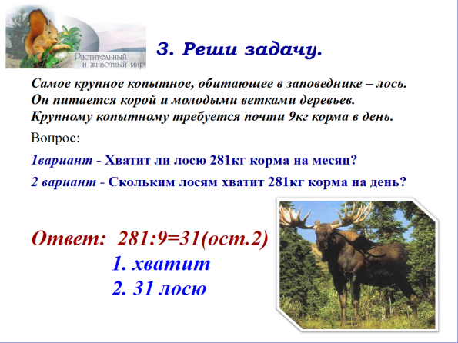 | При длине до 3 метров и высоте в холке более 2 метров взрослый лось может весить до 600 кг. Лоси отлично плавают, преодолевая водные преграды до 20-25 километров шириной.
 | 4 Реши уравнения  38400:х=32  3∙х=2865  (186-х) ∙7=1260  Ответ: 1200, 955, 6 | Индивидуально, взаимопроверка | 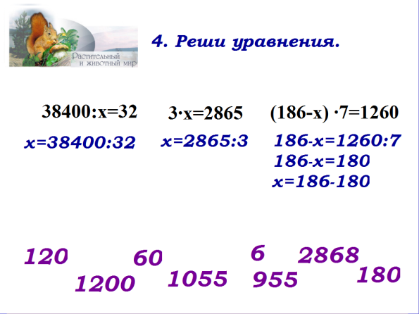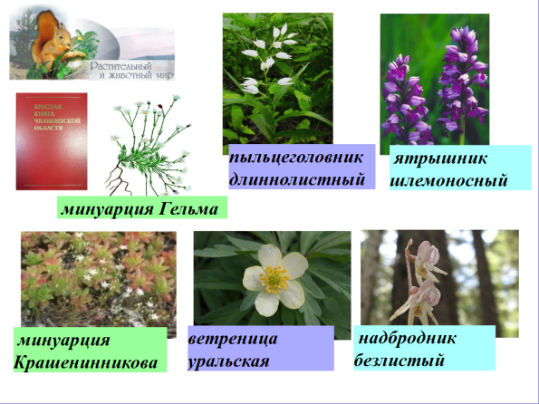 | Флора включает в себя более 1200 растений. Среди них 955 видов высших растений. Под охраной Красной книги Челябинской области находятся 6 видов растений: минуарция Гельма, минуарция Крашенинникова, ветреница уральская, надбородник безлистный, ятрышник шлемоносный, пыльцеголовник длиннолистный.
Итоги урока, рефлексия | Критерий оценки:  15-14 баллов – «5»  13-11 баллов –«4»  10-8 баллов –«3»  Рефлексия (подчеркнуть)  -мне всё удалось  -мне не всё удалось  -мне ничего не удалось | Индивидуально | 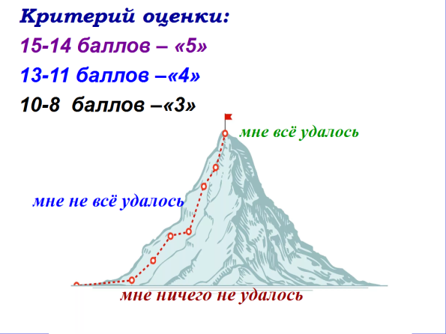
Домашнее задание | Заполнить таблицу  № Задание Ответ Значение  1 (244+505):7-24∙6 Видов земноводных  2 (173-х):12=14 Видов рептилий  3 2∙500+900∙10+100∙0 Видов беспозвоночных  4 32∙74+26∙32 Видов насекомых  5 (2000-97):11 Видов грибов  6 9а-69, при а=23 Видов мхов  7 (х+58) ∙14=7518 Видов водорослей | Индивидуально в рабочей тетради | 